автономное профессиональное образовательное учреждение

Вологодской области

«Вологодский колледж связи и информационных технологий»

**СОГЛАСОВАНО:**

Заместитель директора по методическому сопровождению и инновационной деятельности

___________________ С.В. Потылицына

«____» ________________ 2021г.

КУРСОВОЙ ПРОЕКТ   
  
**ЭКОНОМИЧЕСКОЕ ОБОСНОВАНИЕ ПРОВЕРКИ ЗАЩИЩЕННОСТИ WEB РЕСУРСА**

Группа: СС 418А, специальность 11.02.11 «Сети связи и системы коммутации»

Студент: _____________________ Д.И. Панов «_____»_______________2021г.

Руководитель __________________ С.Г. Оковитая «_____»_______________2021г.

Вологда,

2021г.

СОДЕРЖАНИЕ

ВВЕДЕНИЕ....................................................................................................................................3  
1.ТЕХНИЧЕСКИЕ ХАРАКТЕРИСТИКИ ПРОВЕРКИ ЗАЩИЩЕННОСТИ WEB РЕСУРСА.......................................................................................................................................3  
1.1 Понятие веб-ресурса...............................................................................................................5  
1.2 Классификация Web-сайтов...................................................................................................6  
1.3 Этапы разработки web-сайта..................................................................................................7  
1.4 Виды угроз для веб-ресурсов.................................................................................................91.5 Решения тестирования безопасности Web-сайта...............................................................11  
2. ПЛАНИРОВАНИЕ РАБОТЫ СТРУКТУРНОГО ПОДРАЗДЕЛЕНИЯ ПО РЕАЛИЗАЦИИ ПРОЕКТА ПРОВЕРКИ ЗАЩИЩЕННОСТИ WEB РЕСУРСА...................13  
3. ЭКОНОМИЧЕСКИЕ ПОКАЗАТЕЛИ ПРОЕКТА ПРОВЕРКИ ЗАЩИЩЕННОСТИ WEB РЕСУРСА….................................................................................................................................17 ЗАКЛЮЧЕНИЕ...........................................................................................................................25 СПИСОК ИСПОЛЬЗОВАННЫХ ИСТОЧНИКОВ.................................................................27

**ВВЕДЕНИЕ**

Веб-ресурс, или веб-сайт — это страница или несколько страниц, размещенных в сети Интернет. Такие страницы могут включать текстовую, графическую информацию или мультимедиа-компоненты.

Страницы веб-ресурса могут быть как статическими, так и динамическими. У каждого веб-сайта есть [доменное имя](https://mosseo.team/uslugi/ehffektivnoe-prodvizhenie-i-tehnicheskaya-podderzhka-sajta/podrobnyj-seo-analiz-sajta/podrobnyj-seo-analiz-domena-sajta/), которое определяет его уникальный адрес

Необходимость проверки защищенности web ресурсов, это одна из основополагающих в нашем цифровом мире, которая предполагает собой защиту и способ нахождения уязвимостей от различного рода взломов Web-приложений и Web-сайтов.

# На современном этапе существует множество проверенных веб-ресурсов, которые не отвечают современным типам к безопасности. У них имеются слабые места, проще говоря уязвимости. Злоумышленники могут использовать их в своих целях, например, для кражи информации о пользователе.

# Безопасность web-ресурсов является основополагающей в нашем современном и цифровом мире. Базируясь на принципах конфиденциальности, доступности и целостности, оценка защищенности веб-ресурсов, способствует обеспечению сохранности данных, учетных записей, доступов и подключений пользователей.

Способов для обнаружения слабых мест существует большое количество, в моем дипломном проекте я расскажу о самых популярных из них, как они работают, а также какими способами можно защитить свой web-ресурс от несанкционированного взлома и как не допустить доступ информации третьим лицам.

Данная тема является актуальной, так как web-ресурсов с каждым днем становится все больше. Уровень защищенности веб-приложений продолжает постепенно расти, но все еще остается довольно низким. Не все из них соответствуют критериями безопасности.

Объектом исследования данного курсового проекта является расчет экономических показателей проверка защищенности web - ресурса

Предметом исследования курсового проекта является экономическое обоснование проверка защищенности web - ресурса

Целью данного курсового проекта является расчет затрат и определение экономической эффективности проверки защищенности web – ресурса.

Для достижения поставленной цели были определены следующие задачи:

1. Описать технические характеристики проверка защищенности web – ресурса.

2. Произвести экономические расчеты проекта проверка защищенности web – ресурса.

3. Осуществить анализ экономической эффективности проекта проверка защищенности web – ресурса.

Методами исследования курсового проекта являются:

- Анализ технической документации.

- Экономический расчет.

- Обобщение полученной информации, формулирование выводов.

Курсовой проект состоит из введения, трёх разделов, заключения, списка использованных источников, приложений.

**1. ТЕХНИЧЕСКИЕ ХАРАКТЕРИСТИКИ ПРОВЕРКИ ЗАЩИЩЕННОСТИ WEB РЕСУРСА**

* 1. **Понятие веб-ресурса**

Web-сайт – это информационный ресурс, состоящий из связанных между собой гипертекстовых документов (Web-страниц), размещенный на Web-сервере и имеющий индивидуальный адрес.

Для просмотра Web-сайтов на компьютере пользователя используются специальные программы, которые называются браузерами. В зависимости от того, какой адрес сайта задан в строке "Адрес", браузер будет загружать в свое окно соответствующую информацию.

Web-страницы представляют собой текстовый файл с расширением HTML, содержащий текстовую информацию и специальные команды – HTML-коды, определяющие в каком виде эта информация будет отображаться в окне браузера.

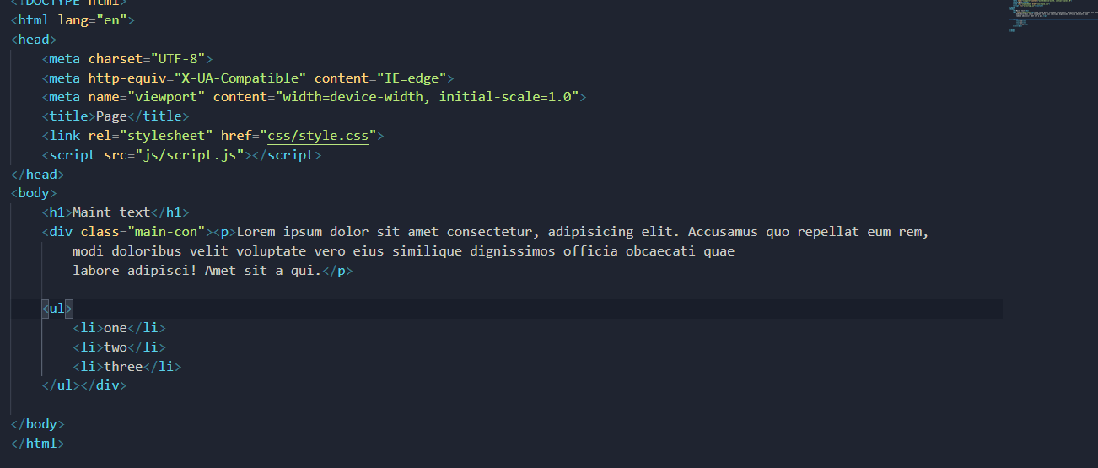  
Рисунок 1. Пример кода веб-страницы

К файлу могут подключаться дополнительные CSS-стили, скрипты, графическая, аудио- и видеоинформация, которые в Web-страницу не входят и представляют собой отдельные файлы с расширениями такими как: .gif, .jpg, .mp3, .mp4, .css, .js. В HTML-коде 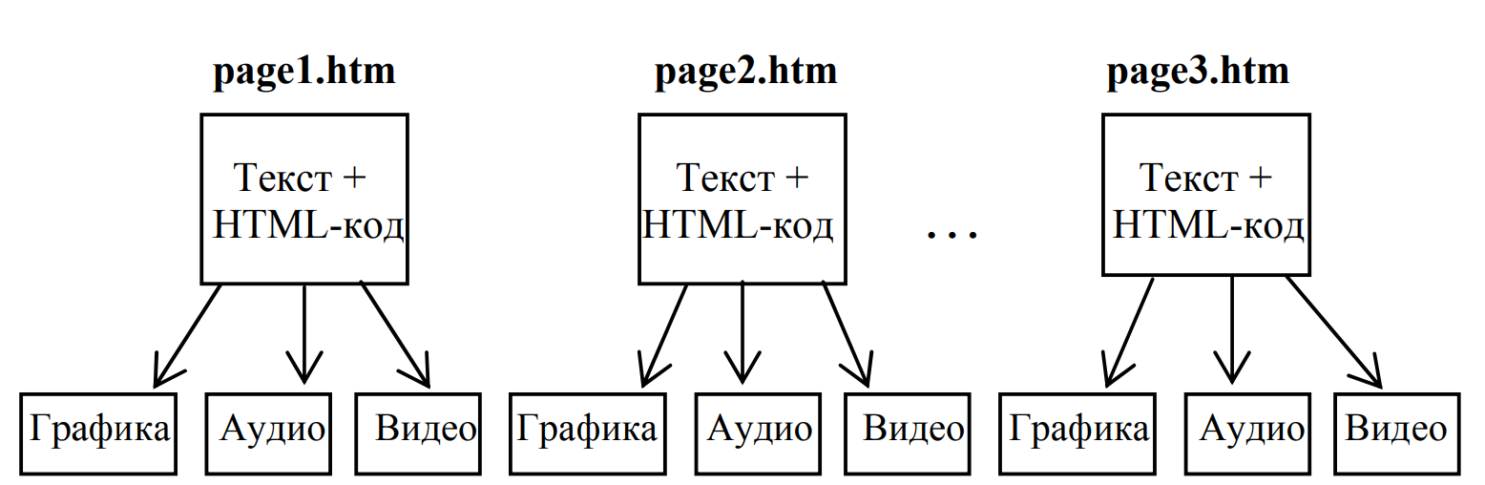страницы содержатся только указания на такие файлы

Рисунок 2. Структура веб-страницы

* 1. **Классификация Web-сайтов**

В настоящее время во всемирной паутине размещено несколько миллионов Web-сайтов и их число постоянно растет. К ним относятся такие сайты, как:

* Сайты учебных заведений. На таких сайтах может размещаться информация в основном для учащихся этих учебных заведений

## Сайт-визитка - это такие сайты, которые содержат общие данные о компании или частном лице, которому принадлежит сайт.

## Корпоративный сайт - это полноценный сайт компании или частного лица, на котором, в отличие от визитки, содержится уже более полная информация о владельце.

## Интернет-магазин - сайт, который предоставляет каталог товаров, которые можно приобрести

## Онлайн-сервис - сайт, созданный для выполнения каких-либо задач или предоставления услуг в интернете

## Форум - это, специализированный сайт для общения различных пользователей на самые разные темы.

## Тематический сайт - это сайт, который может содержать любой материал, посвященный какой-то одной теме. Например, рыбной ловле.

* Видеохостинг - веб-сервис, позволяющий загружать и просматривать видео в браузере, например, через специальный проигрыватель

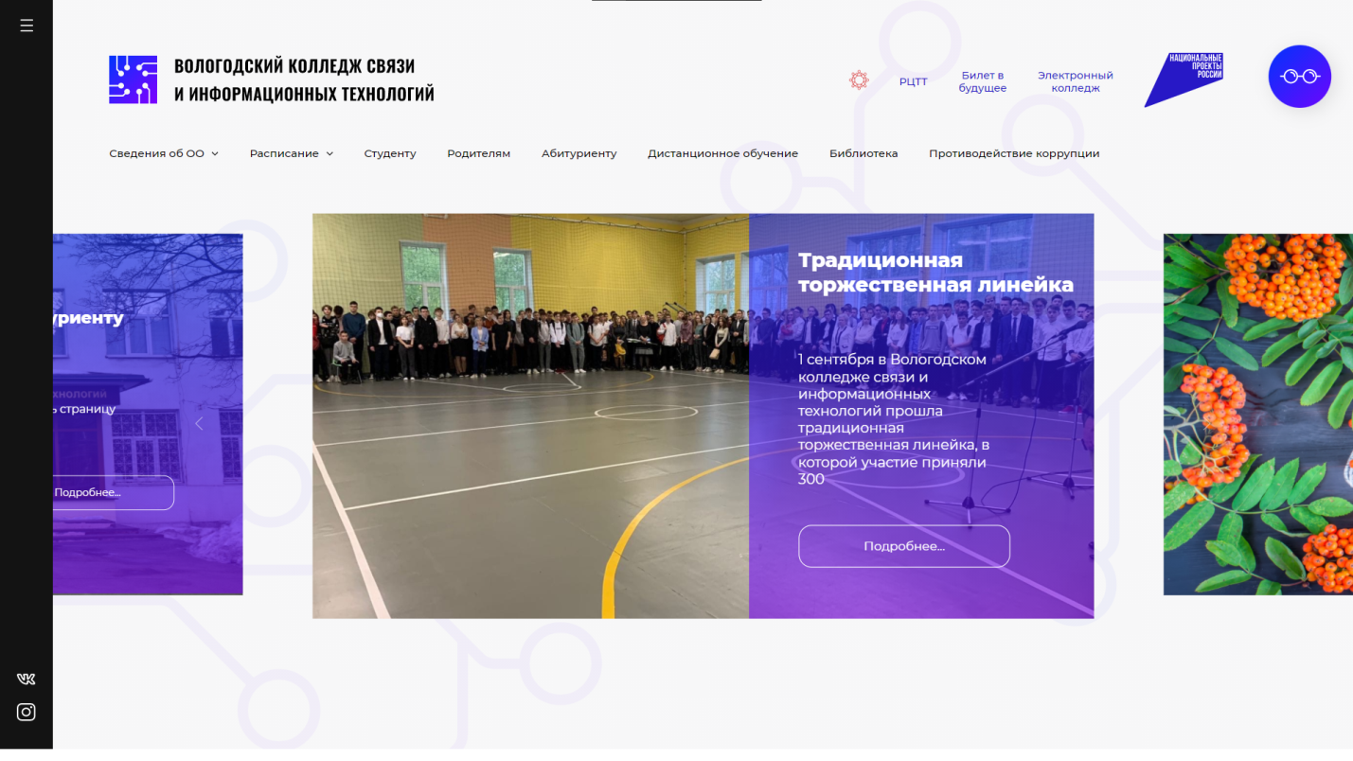

Рисунок 3. Пример сайта учебного заведения

Создание структуры сайта, как строительство фундамента - без него дом поставить можно, но насколько он будет надежным, большой вопрос, поэтому хорошая структура сайта - залог надёжности. Для этого необходимо разобраться для начала в этапе его разработки.

* 1. **Этапы разработки Web-сайта**

Главными задачами при разработке любого Web-сайта выделяют следующие этапы разработки: ирование, реализация, тестирование, публикация. Планирование является первым и, вероятно, наиболее важным этапом создания Web-сайта. На стадии планирования определяется следующее:

* Цели создания web-сайта;
* Характер содержимого;
* Структура;
* Особенности оформления;
* Выбор подходящих технологий;
* Место размещения.

Любую страницу можно оценить по трем параметрам: контенту, внешнему виду и навигации. На этапе реализация проводится подготовка текстового и графического материала. В начале необходимо понять, какое содержимое у сайта будет, после этого нужно создать сам шаблон, по которому можно будет его верстать. Пользователи имеют различные размеры экранов. Созданный сайт может выглядеть у пользователей по-разному. Это зависит от того, какого типа браузера клиента, установок операционной системы, аппаратных ресурсов компьютера и т.п. Все блоки на странице и текст должны подстраивать под размер экрана, поэтому желательно продумать отображение страниц 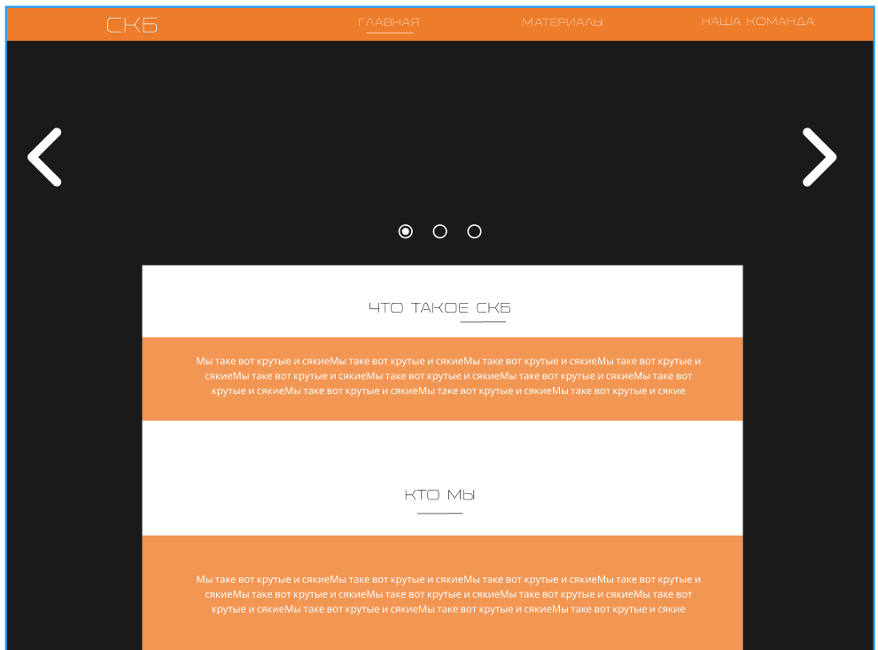изначально и создать макеты под различные устройства.

Рисунок 4. Пример макета Web-сайта

По завершению работы размещения страниц на Web-сайте, необходимо выполнить тестирование. Оно состоит из двух этапов: тестирование на работоспособность и тестирование на удобство пользования интерфейсом.

На этапе тестирования на работоспособность проверяют, как функционирует Web-сайт, используя разные браузеры и масштабы экранов, т.е. создаются те же условия, при которых с ним будет работать пользователь.

На тестировании удобства в использовании интерфейса могут быть приглашены различные лица, которые опробуют сайт на его удобства. Если пользователю будет непонятно, как работать с сайтом, следует изменить его структуру.

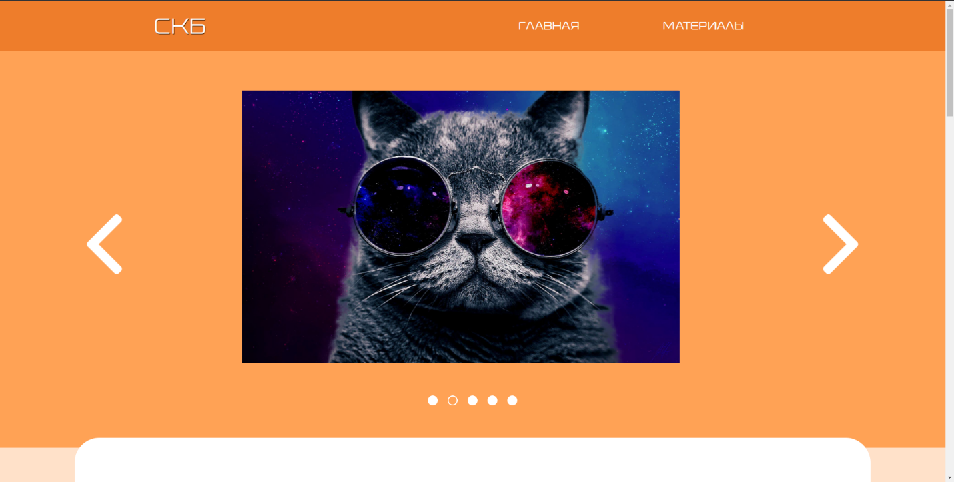На этапе публикации созданный сайт публикуется на хостинг, после чего сайт успешно используется пользователями

Рисунок 5. Пример готового Web-сайта

* 1. **Виды угроз для веб-ресурсов**

Сегодня Интернет - это опасное место, в информационную эпоху, потеря или кража данных может иметь серьезные последствия. Ресурс, находящийся под угрозой может потерять свою работоспособность, а конфиденциальные данные пользователей могут оказаться под угрозой.

Безопасность сайта -  это ряд мер и протоколов, нацеленных на защиту сайта или веб-приложения от вирусов, спама и других угроз, способных навредить самому сайту или его пользователям. Защищенный сайт должен оставаться работоспособным в случае кибератаки и быть практически неуязвимым к попыткам взлома при помощи распространенных методов.

Игнорирование мер безопасности может привести к краже конфиденциальных данных клиентов, примером может послужить сеть пиццерий New York Pizza, которая сообщила о взломе своей клиентской базы. Как сообщают представители компании, находчивый хакер смог заполучить около 3,9 млн личных данных пользователей. Среди украденных сведений оказались имена, адреса доставки, номера телефонов, адреса почты и пароли к аккаунтам NYP.

Сайт может быть уязвим:

* В серверной части.
* Программной части - CMS, скриптах, плагинах.
* Системе администрирования - мошенники могут подобрать или украсть пароли от административной панели, FTP.

Атаки могут носить бессистемный, массовый характер на основе автоматических действий роботов. А могут быть целенаправленными, когда хакеры стремятся взломать именно сайт.

Рассмотрим основные виды угроз безопасности:

1. **Атака на веб-приложения и их компоненты**

Если в веб-приложении есть уязвимости, злоумышленник может воспользоваться ими, чтобы изменить выполняемые на сервере команды. Благодаря этому он может похитить важную информацию, нарушить бизнес-логику (процесс оплаты заказов и пр.) или взломать корпоративную сеть. Самый распространенный вид атак на веб-приложения - это SQL-injection.

1. Целевые

Эти атаки направлены специально на конкретный сайт. Обычно они носят заказной характер, так как злоумышленник точно знает, что именно и где ему нужно. Цели у них могут быть разные:

* получить нужную информацию, чтобы использовать ее против компании или для получения прибыли;
* “обвалить” портал, чтобы снизить продажи;
* выложить в открытый доступ данные клиентов, чтобы нанести репутационный удар.

1. **Случайные**

Такие атаки не нацелены на конкретный портал, злоумышленники пытаются дотянуться, до чего получится. Попасть под раздачу могут сразу тысячи и десятки тысяч сайтов, объединенные по какому-то параметру: используемой cms, категории (интернет-магазины, форумы и пр.), используемому плагину. Такие атаки запускаются на удачу, а потом, если что-то получится, хакер уже думает, как это использовать: скопировать конфиденциальные данные, разместить свой скрипт и т.д.

Под случайную атаку может попасть любой веб-ресурс, независимо от его посещаемости, популярности и сферы деятельности.

1. **Угроза копирования контента**

Еще одна угроза касается не технической безопасности, а авторских прав на контент. Так, некоторые копируют готовые тексты и размещают у себя на страницах, не тратя времени и сил на самостоятельное написание. Несколько лет назад это было реальной проблемой, так как поисковики не сразу разбирали, где оригинальный контент, а где - скопированный, поэтому в поисковой выдаче можно было встретить несколько сайтов подряд с одинаковой статьей.

**1.5. Решения тестирования безопасности Web-сайта**

Тестирования безопасности Web-сайта - это комплекс работ по выявлению ошибок в коде сайта и программном обеспечении сервера, воспользовавшимися которыми злоумышленники могут атаковать и взломать сайт.

Тестирование безопасности можно рассматривать как контролируемую атаку на систему, которая реалистично выявляет недостатки безопасности. Его цель - оценить текущее состояние ИТ-системы.

Этапами проверки защиты web-сайта будут следующие пункты:

* Сканирование портов.
* Сканирование поддоменов.
* Поиск скрытого контента (директорий, файлов)
* Проверка средств аутентификации и авторизации
* Тестирование приложения к XSS-уязвимостям.
* Проверка HTTP заголовков.
* Проверка к внедрению XML-сущностей.

Существуют различные методологии / подходы, которые можно использовать в качестве эталона для выполнения атаки. Рассмотрим те, которые могут подойти в рамках моего проекта.

Для успешного тестирования веб-приложений необходимо применять систематизированный подход или методологию. Наиболее известные это OWASP и WASC. Они являются наиболее полными и формализованными методологиями на сегодняшний день.

Для сканирования портов web-сайта подойдет свободная утилита Nmap. Предназначена для разнообразного настраиваемого сканирования IP-сетей с любым количеством объектов, определения состояния объектов сканируемой сети.

Сканированием поддоменов, может подойти SubBrute. Один из самых популярных и точных инструментов перечисления поддоменов. Проект разработан сообществом и использует открытый определитель имен в качестве прокси, так что SubBrute не отправляет трафик на целевой DNS-сервер.

Для поиска скрытого контента можно использовать утилиту Spiderfoot. Инструмент автоматизации проведения OSINT. Он интегрируется со многими доступными источниками данных и использует ряд методов анализа данных, что упрощает навигацию по этим данным.

Инструменты для проверки остальных этапов проверки использовать необязательно. Достаточно будет зайти на сам web-сайт и провести проверку там.

Безопасность Web-сайта – дело серьезное. Зачастую проблемы в этой области всплывают неожиданно и несут крайне неприятные последствия, как для пользователя, так и для владельца Web-сайта. Чтобы исключить возможные взломы, в дальнейшем проведу проверку защищенности на Web-сайте. Результаты, которого дадут точную оценку безопасности и покажет все возможные уязвимости.

**2. ПЛАНИРОВАНИЕ РАБОТЫ СТРУКТУРНОГО ПОДРАЗДЕЛЕНИЯ ПО РЕАЛИЗАЦИИ ПРОЕКТА ПРОВЕРКИ ЗАЩИЩЕННОСТИ WEB РЕСУРСА**

Проект проверка защищенности web - ресурса будет реализован индивидуальным предпринимателем (далее ИП), это физическое лицо, зарегистрированное в установленном законом порядке и осуществляющее предпринимательскую деятельность без образования юридического лица.

ИП берет патентную форму налогообложения. Патентная система предполагает уплату единого налога по ставке 6% от потенциально возможного дохода. Значение потенциально возможного дохода устанавливается в законе субъекта РФ. Налоговый период составляет один календарный год, если патент выдан на меньший срок, то на срок действия патента.

Значение потенциально возможного дохода устанавливается в законе субъекта РФ. Налоговый период составляет один календарный год, если патент выдан на меньший срок, то на срок действия патента.

Общая сумма фиксированных платежей, которую ИП должен выплатить в 2021 году, составляет 32 448 рубля.

Целью создания ИП является выполнение работ и оказание услуг для удовлетворения общественных потребностей и получения прибыли. В соответствии с Общероссийским классификатором видов экономической деятельности (ОКВЭД2021) основным видом деятельности ИП является 62.01 Разработка компьютерного программного обеспечения и 74.10 Деятельность специализированная в области дизайна

Свою деятельность ИП осуществляет с соблюдением норм действующего законодательства, включая Гражданский кодекс РФ, законов «О защите прав потребителя», «О лицензировании определенных видов деятельности», и т.д.

Для реализации проекта необходимо составить план производства. План производства – это раздел, в котором должны быть описаны все производственные и рабочие процессы по реализации проекта. В данном разделе подробно описывается путь, посредством которого предприятие планирует осуществить проект в полном объеме, требуемого качества и в определенные сроки в соответствии с техническим заданием.

Техническое задание представляет собой документ на проектирование какого-либо технического объекта, в котором определяется:

* назначение объекта;
* технические характеристики;
* технико-экономические требования;
* показатели качества;
* предписание по выполнению стадий создания технологической, конструкторской, программной и иной документации;
* специальные требования.

План производства включает:

1. Описание основных работ в соответствии с техническим заданием по реализации проекта.

2. Описание сроков и этапов реализации работ по осуществлению проекта в соответствии с техническим заданием.

3. Распределение видов работ в соответствии со штатным расписанием.

4. Состав необходимых основных средств.

5. Перечень необходимого оборудования, материалов, комплектующих.

Для составления производственного плана необходимо разработать таблицу выполнения работ по реализации проекта согласно техническому заданию при 8-ми часовом рабочем дне, 5-ти дневной рабочей неделе. Начало реализации проекта 1 октября.

Производственный план проекта в соответствии с техническим заданием представлен в таблице:

Таблица 1

Производственный план в соответствии с техническим заданием

|  |  |  |  |
| --- | --- | --- | --- |
| № | Наименование работ | Единица измерения | Длительность в человеко-часах |
| 1 | Разработка технического задания | чел/час | 4 |
| 2 | Проектирование макета сайта в Figma | чел/час | 6 |
| 3 | Верстка сайта | чел/час | 16 |
| 4 | Создание структуры сайта с помощью Django | чел/час | 16 |
| 5 | Поиск подходящих хостингов для выгрузки проекта в интернет | чел/час | 2 |
| 6 | Тестирование | чел/час | 8 |
| 7 | ВСЕГО | чел/час | 52 |
| 8 | В том числе с использованием ПК | чел/час | 52 |

Наиболее наглядной формой отражения графика и сроков выполнения работ является календарный план-график, в котором последовательно описываются мероприятия и работы, которые проводятся в соответствии с техническим заданием.

Таблица 2

Календарный план-график реализации проекта

|  |  |  |  |  |  |  |  |  |  |  |  |  |
| --- | --- | --- | --- | --- | --- | --- | --- | --- | --- | --- | --- | --- |
| Этап работ | Период (Сентябрь) | | | | | | | | | | | |
| 1 | 2 | 3 | 4 | 5 | 6 | 7 | 8 | 9 | 10 | 11 | 12 |
| 1 | 4 |  |  |  |  |  |  |  |  |  |  |  |
| 2 |  | 6 |  | в | в |  |  |  |  |  |  |  |
| 3 |  |  | 8 |  |  | 8 |  |  |  |  |  |  |
| 4 |  |  |  |  |  |  | 8 | 8 |  |  | в | в |
| 5 |  |  |  |  |  |  |  |  | 2 |  |  |  |
| 6 |  |  |  |  |  |  |  |  |  | 8 |  |  |

Таким образом, срок реализации проекта с 1 по 10 сентября.

Производственный план подразумевает составление плана эксплуатации основных фондов.

Основные фонды (в необоротные фонды, основной капитал) - часть имущества предприятия, используемая в качестве средств труда при производстве продукции, работ,

услуг, которые многократно участвуют в производственном процессе, сохраняя при этом свою натуральную форму, постепенно изнашиваясь, переносят свою стоимость по частям на вновь создаваемую продукцию.

Необходимо определить состав и структуру основных фондов (оборудования, инструмента, производственного инвентаря, механизмов и т.д.), которые необходимы для реализации проекта.

Таблица 3

Структура основных средств

|  |  |  |  |
| --- | --- | --- | --- |
| № | Группа основных средств (наименование) | Количество единиц | Стоимость в руб. |
| 1 | Клавиатура A4TECHBloody Q100 | 1 | 1290 |
| 2 | Мышь проводная Oklick 115S | 1 | 170 |
| 3 | Монитор Samsung S24D332H 24 | 1 | 11706 |
| 4 | Персональный компьютер | 1 | 60000 |
| Всего | | | 73166 |

Таким образом, срок реализации проекта, согласно производственному плану, составит 7 рабочих день, при 8-часовом дне, 5-дневной рабочей неделе.

Проект осуществляется индивидуальным предпринимателем. Порядок работ, необходимое оборудование, материалы определены согласно техническому заданию.

**3. ЭКОНОМИЧЕСКИЕ ПОКАЗАТЕЛИ ПРОЕКТА ПРОВЕРКИ ЗАЩИЩЕННОСТИ WEB РЕСУРСА**

Для экономического обоснования проекта необходимо произвести стоимостную оценку затрат на разработку программного продукта. Для этих целей необходимо составить смету затрат, которая может включать следующие статьи:

* расходы, связанные с оплатой труда (основная заработная плата; дополнительная заработная плата; отчисления на социальные нужды)
* расходы, связанные с эксплуатацией и содержанием оборудования (амортизация; электроэнергия)
* расходы на материалы
* накладные расходы.

Для составления сметы затрат необходимо составить производственный план, в котором должны быть описаны все процессы, связанные с подготовкой и реализацией программного продукта. Необходимо составить таблицу, в которой будет отображены виды работ, выполняемых программистом, и количество используемого для этого времени. Расчет времени работы программиста на ПК производится отдельно.

Таблица 4.

Затраты рабочего времени на разработку программного продукта

|  |  |  |
| --- | --- | --- |
| № | Наименование работ | Длительность в человеко-часах |
| 1 | Разработка технического задания | 4 |
| 2 | Проектирование макета сайта в Figma | 6 |
| 3 | Верстка сайта | 16 |
| 4 | Создание структуры сайта с помощью Django | 16 |
| 5 | Поиск подходящих хостингов для выгрузки проекта в интернет | 2 |
| 6 | Тестирование | 8 |
| 7 | ВСЕГО | 52 |
| 8 | В том числе с использованием ПК | 52 |

Следующим этапом является определение величины расходов на оплату труда.

Величина заработной платы программистов определяется исходя из часовых ставок, действующих на конкретном предприятии (для предприятий, находящихся на бюджетном финансировании, - на основании тарифных ставок), либо исходя из средней заработной платы веб-программистов. В городе Вологде по состоянию на октябрь 2021 года средняя заработная плата веб-программиста без опыта работы составляет 50 тыс. рублей. Таким образом, можно рассчитать среднюю часовую тарифную ставку по формуле:

(1)

(2)

Далее формируется фонд оплаты труда.

Фонд оплаты труда (ФОТ) – это общая сумма затрат на оплату труда и выплат социального характера.

Фонд оплаты состоит из основной заработной платы веб-программиста, дополнительной заработной платы и обязательные отчисления в социальные фонды.

Основная заработная плата (ОЗП) - включает в себя заработную плату программиста, непосредственно осуществляющего реализацию программного продукта. Она определяется исходя из часовой тарифной ставки и расчетных норм времени, затраченных на реализацию проекта.

(3)

(4)

Дополнительная заработная плата (ДЗП) - относят премии, надбавки, расходы, связанные с оплатой отпусков, районные коэффициенты и прочие выплаты. Если величина дополнительных выплат точно неизвестна, то, как правило, при расчете фонда оплаты труда, сумму дополнительной заработной платы принимают равной 20% от величины основной заработной платы.

(5)

(6)

Обязательные отчисления в социальные фонды (ООСФ) – это отчисления во внебюджетные социальные фонды, с целью обеспечения работающим социальных гарантий, связанный с пенсионным обеспечением, медицинским обслуживанием, пособий по безработице и т.д.

В 2021 году отчисления составляют:

22% – на пенсионные отчисления;

5,1% – на обязательное медицинское страхование;

2,9% – на социальное страхование.

Таким образом, общая сумма отчислений составляет 30%.

(7)

(8)

Фонд оплаты труда

|  |  |  |
| --- | --- | --- |
| № | Статья | Показатель (руб) |
| 1 | Основная заработная плата (ОЗП) | 14 772,72 |
| 2 | Дополнительная заработная плата (ДЗП) | 2 954,54 |
| 3 | Обязательные отчисления в социальные фонды | 5 318,17 |
|  | ИТОГО | 23 045,43 |

Следующим этапом производим расчет затрат, связанных с работой оборудования.

Основные фонды (внеоборотные фонды, основной капитал)- часть имущества предприятия, используемая в качестве средств труда при производстве продукции, которые многократно участвуют в производственном процессе, сохраняя при этом свою натуральную форму, постепенно изнашиваясь, переносят свою стоимость по частям на вновь создаваемую продукцию.

Статья «Расходы на содержание и эксплуатацию оборудования» - к этой статье относятся затраты на содержание, амортизацию и текущий ремонт оборудования, транспорта, инструментов и приспособлений, которых погашается путем начисления амортизации.

С 01.01.2017, амортизируемым имуществом считаются объекты, чья стоимость превосходит сто тысяч рублей, а срок службы составляет более одного года. (предусмотрено постановлением Правительства РФ от 07.07.2016 № 640.)

**ПБУ 6 «Основные средства»** устанавливает четыре способа начисления амортизации, один из них – линейный, который широким распространением из-за своей простоты и удобства.

Далее рассчитываются затраты на электроэнергию и Интернет. Расходы на электроэнергию определяются исходя из действующих в регионе тарифов и потребляемой мощности оборудования.

Расходы на электроэнергию определяются исходя из действующих в регионе тарифов и потребляемой мощности оборудования.

Предположим, расход электроэнергии, потребленной ПК, занятым на реализации проекта программного продукта составляет 0,4 кВт, время эксплуатации составляет 52 часа, тариф для городского населения 5,11 – руб/кВт. час. Тогда общая сумма расходов на электроэнергию за год составит:

(9)

При работе на персональном компьютере в сети Интернет, необходимо учитывать расходы, связанные с оплатой трафика. Данные расходы определяются исходя из действующих тарифов на интернет-трафик, а также времени работы ПК в сети.

Моя абонентская плата составляет 460 руб. в месяц, при 8 часовом рабочем дне и пятидневной рабочей неделе. Время работы ПК в сети по реализации проекта составило 52 часов. Тогда сумма расходов на интернет – трафик составит:

(10)

Таким образом, расходы на содержание и эксплуатацию оборудования можно представить в таблице:

Таблица 4

Расходы, связанные с эксплуатацией оборудования

|  |  |  |
| --- | --- | --- |
| № | Наименование статьи | Показатель (руб.) |
| 1 | Амортизация | 0 |
| 2 | Расходы на электроэнергию | 106,28 |
| 3 | Расходы на Интернет | 135,90 |
|  | ИТОГО | 242,18 |

При создании рекомендаций по созданию веб-сайта и безопасности потребовалась пачка бумаги и гелевая ручка, её стоимость отражена в таблице

Таблица 5

Расходы на материалы

|  |  |  |  |  |  |
| --- | --- | --- | --- | --- | --- |
| № | Наименование | Единица измерения | Количество | Цена за единицу, руб. | Сумма руб. |
| 1 | Бумага | Упаковка | 1 | 250 | 250 |
| 2 | Ручка гелевая | Шт. | 1 | 20 | 20 |
|  | Итого |  |  |  | 270 |

Далее необходимо произвести расчет накладных расходов.

Накладные расходы включают в себя затраты, связанные с общехозяйственными нуждами, которые возникают в ходе реализации проекта. К ним можно отнести расходы на аренду, на обще коммунальные платежи, на содержание аппарата управления и т.д. Величина накладных расходов рассчитывается в процентном отношении от заработной платы и устанавливается в целом по предприятию. При разработке программных продуктов эта величина может составлять 20% от фонда оплаты труда.

(11)

Расчет накладных расходов при создании программного продукта 20% от ФОТ

(12)

Определив суммы расходов по статьям затрат необходимо рассчитать себестоимость программного продукта.

Себестоимость – это совокупность всех затрат, связанных с производством программного продукта.

Провести калькуляцию себестоимости можно в виде таблицы:

Таблица 6

Калькуляция себестоимости программного продукта

|  |  |  |
| --- | --- | --- |
| № | Наименование статьи затрат | Показатель (руб.) |
| 1 | Расходы на оплату труда (ФОТ) | 23 045,43 |
| 2 | Расходы, связанные с эксплуатацией и содержанием оборудования | 242,18 |
| 3 | Расходы на материалы | 270 |
| 4 | Накладные расходы | 4 609,08 |
|  | ИТОГО | 28 166,69 |

Таким образом, себестоимость программного продукта составила 28 166,69 руб.

Цена - это важнейшая экономическая категория, отражающая в денежном выражении ценность товара или предоставляемой услуги.

Важным фактором, влияющим на процесс формирования цены, является конкуренция на рынке. В целях повышения конкурентоспособности продукта может возникнуть необходимость снижения его цены на рынке. Наиболее важным моментом для разработчика, с экономической точки зрения, является процесс формирования цены. Очевидно, что программные продукты представляют собой весьма специфический товар со множеством присущих им особенностей. Многие их особенности проявляются и в методах расчетов цены на них. На разработку программного продукта средней сложности обычно требуются весьма незначительные средства. Однако, при этом он может дать экономический эффект, значительно превышающий эффект от использования достаточно дорогостоящих систем.

Цена программного продукта включает:

* себестоимость программного продукта;
* предлагаемую прибыль;
* НДС

Налог на добавленную стоимость (НДС) – это налог, который возникает при продаже предприятием продукции и предоставлении услуг с добавленной стоимостью. В соответствии с налоговым законодательством РФ, НДС уплачивают предприятия, находящиеся на обычной системе налогообложения. НДС не платится при операциях, которые осуществляются в рамках деятельности, переведенной на ЕНВД и патентную систему. НДС также не начисляют налогоплательщики, перешедшие на упрощенную систему (УСН) или на уплату единого сельскохозяйственного налога. Так как, большинство предприятий, которые создают и реализуют программные продукты относятся к сфере малого бизнеса, чаще всего выбирают специальные налоговые режимы, не предусматривающие уплату НДС.

Цена программного продукта или информационной технологии определяется по формуле:

 (13)

где Сз – себестоимость программного продукта или информационной технологии, руб.;

N – норма прибыли, %.

Норма прибыли (N) - это показатель доходности проекта создания программного продукта или прирост денежных средств, которые были затрачены на его создание. Для обеспечения доходности норму прибыли для программного продукта можно принять за 0,2

 (14)

(15)

Таким образом, стоимость продукта моего проекта составила

**ЗАКЛЮЧЕНИЕ**

В рамках курсовой работы были успешно применены существующие знания в сфере экономики, программирования и информационной безопасности, которые были дополнены новыми знаниями. Были подведены экономические расходы и затраты на  
реализацию продукта курсовой работы. Возможные угрозы для угроз веб-ресурсов были разобраны и описаны, и дополнены рекомендациями по их устранению

Тестирование помогает выявить какие данные получит злоумышленник на этапе разведки и какие уязвимости сможет реализовать. Зная о возможных уязвимостях сайта и устранив их, веб-сайт сможет оставаться в безопасности.

В результате произведенных расчетов себестоимость проекта составила 28 166,69 руб., а его стоимость 33 800 руб. Эти средства будут затрачены на оплату труда при разработке плана тестирования, веб-сайта и его обеспечению; анализе и выборе подходящих инструментов тестирования; настройке инструментов тестирования; проведении работ по тестированию безопасности веб-сайта; анализе результатов тестирования безопасности и подготовке рекомендаций по увеличению степени защищённости веб-ресурса.

**СПИСОК ИСПОЛЬЗОВАННЫХ ИСТОЧНИКОВ**

 Нормативно-правовые акты

1. Гражданский кодекс Российской Федерации. Официальный текст: текст Кодекса приводится по состоянию на 1 октября 2018 г. — Эксмо-Пресс, 2018 г.— 576 с.
2. Налоговый кодекс Российской Федерации. Официальный текст: текст Кодекса приводится по состоянию на 1 октября 2018 г. — Эксмо-Пресс, 2018 г.— 1120 с.
3. Федеральный закон "О внесении изменений в Федеральный закон О связи" от 03.02.2014 N 9-ФЗ
4. Федеральный закон "О закупках товаров, работ, услуг отдельными видами юридических лиц" от 18.07.2011 N 223-ФЗ
5. Федеральный закон "О контрактной системе в сфере закупок товаров, работ, услуг для обеспечения государственных и муниципальных нужд" от 05.04.2013 N 44-ФЗ
6. Приказ Минфина России от 30.03.2001 N 26н (ред. от 16.05.2016) "Об утверждении Положения по бухгалтерскому учету "Учет основных средств" ПБУ 6/01" (Зарегистрировано в Минюсте России 28.04.2001 N 2689)

Основная литература

1. Афонасова М.А. Экономика предприятия [Электронный ресурс] : учебное пособие / М.А. Афонасова. — Электрон. текстовые данные. — Томск: Томский государственный университет систем управления и радиоэлектроники, Эль Контент, 2019. — 146 c. — 978-5-4332-0166-8. — Режим доступа: http://www.iprbookshop.ru/72222.html
2. Газалиев М.М. Экономика предприятия [Электронный ресурс] : учебное пособие / М.М. Газалиев, В.А. Осипов. — Электрон. текстовые данные. — М. : Дашков и К, 2018. — 276 c. — 978-5-394-02571-6. — Режим доступа: http://www.iprbookshop.ru/60344.html
3. Галай А.Г. Экономика и управление предприятием [Электронный ресурс]: учебное пособие / А.Г. Галай, В.И. Дудаков. — Электрон. текстовые данные. — М.: Московская государственная академия водного транспорта, 2019. — 176 c. — 978-5-905637-02-5. — Режим доступа: http://www.iprbookshop.ru/46889.html
4. Гнаткевич Б.В. Основы налогообложения [Электронный ресурс] : учебно-методическое пособие для самостоятельной работы студентов / Б.В. Гнаткевич. — Электрон. текстовые данные. — Симферополь: Университет экономики и управления, 2019. — 148 c. — 2227-8397. — Режим доступа: http://www.iprbookshop.ru/73266.html
5. Данилина Я.В. Экономические аспекты управленческой деятельности [Электронный ресурс] : учебное пособие / Я.В. Данилина. — Электрон. текстовые данные. — М. :
6. Евразийский открытый институт, 2018. — 80 c. — 978-5-374-00406-9. — Режим доступа: http://www.iprbookshop.ru/11132.html
7. Безопасность веб-приложений Django [Электронный ресурс]. – Режим доступа:https://developer.mozilla.org/ru/docs/Learn/Serverside/Django/web_application_security
8. Буйначев С.К. Основы программирования на языке Python : учебное пособие / Буйначев С.К., Боклаг Н.Ю.. — Екатеринбург : Уральский федеральный университет, ЭБС АСВ, 2018. — 92 c. — ISBN 978-5-7996-1198-9. — Текст : электронный // Электронно-библиотечная система IPR BOOKS : [сайт]. — URL: http://www.iprbookshop.ru/66183.html (дата обращения: 09.06.2021). — Режим доступа: для авторизир. Пользователей
9. Защита WEB приложений [Электронный ресурс]. – Режим доступа: https://www.infosec.ru/uslugi/zashchita-web-prilozheniy/
10. Кириченко А.А. Разработка электронного портала. Создание Web-представительства. Контент-инжениринг : учебное пособие / Кириченко А.А.. — Москва : Евразийский открытый институт, Московский государственный университет экономики, статистики и информатики, 2018. — 106 c. — ISBN 5-7764-0537-8. — Текст : электронный // Электронно-библиотечная система IPR BOOKS : [сайт]. — URL: http://www.iprbookshop.ru/10809.html (дата обращения: 09.06.2021). — Режим доступа: для авторизир. Пользователей
11. Основные угрозы безопасности сайта [Электронный ресурс]. – Режим доступа: <https://habr.com/ru/post/279787/>
12. Структура веб-сайта [Электронный ресурс]. – Режим доступа: <https://developer.mozilla.org/ru/docs/Learn/HTML/Introduction_to_HTML/Document_and_website_structure>
13. Сычев А.В. Web-технологии : учебное пособие / Сычев А.В.. — Москва, Саратов : Интернет-Университет Информационных Технологий (ИНТУИТ), Ай Пи Ар Медиа, 2020. — 407 c. — ISBN 978-5-4497-0292-0. — Текст : электронный // Электронно-библиотечная система IPR BOOKS : [сайт]. — URL: http://www.iprbookshop.ru/89412.html (дата обращения: 09.06.2021). — Режим доступа: для авторизир. Пользователей
14. Уязвимости веб-приложений [Электронный ресурс]. – Режим доступа: <https://habr.com/ru/company/pentestit/blog/526878>
15. Уязвимости веб-сайтов [Электронный ресурс]. – Режим доступа: <https://www.anti-malware.ru/threats/site-vulnerability>
16. Что такое веб ресурс-электронный ресурс [Электронный ресурс]. – Режим доступа: <https://php.zone/post/veb-resurs-chto-eto-takoe>